**INITIATIVE „GEDENKORT GÜTERBAHNHOF DARMSTADT“ Wissenschaftsstadt Darmstadt  
Jüdische Gemeinde Darmstadt**

**Landesverband Sinti und Roma**

**Gedenkveranstaltung**

**20 Jahre Denkzeichen Güterbahnhof**

**Zur Erinnerung an die aus Darmstadt deportierten Juden und Sinti 1942/1943**

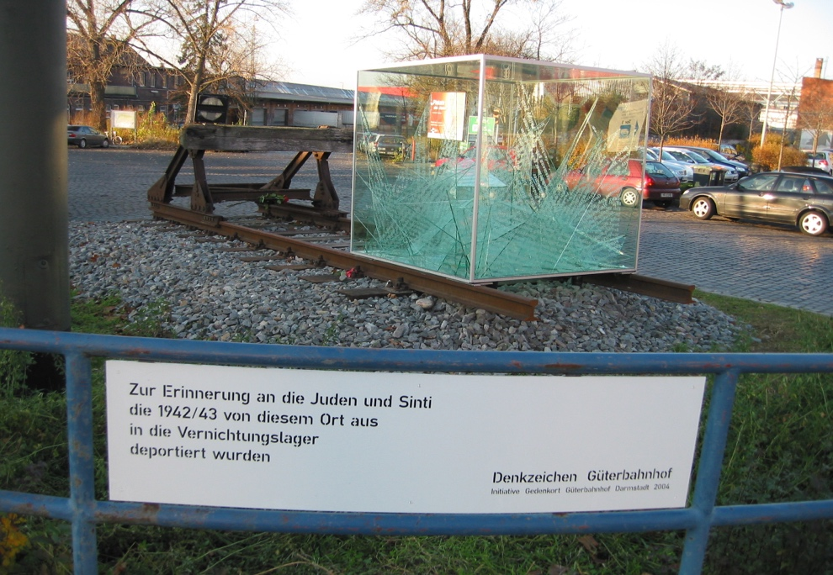

**Es sprechen:  
Uwe Becker, Antisemitismusbeauftragter in Hessen**

**Prof. Werner Durth** angefragt

**Nickolas Morris** angefragt

**Musik: Irith Gabriely und  Victoria Blüthgen**

**Sonntag, 29.09.2024 Beginn: 11.00 Uhr  
am Güterbahnhof Darmstadt Kirschenallee/Ecke Bismarckstraße**

www.denkzeichen-gueterbahnhof.de  
Renate Dreesen, Adam-Schwinn-Str. 49, 64319 Pfungstadt, 06157/84470, rdreesen@gmx.net